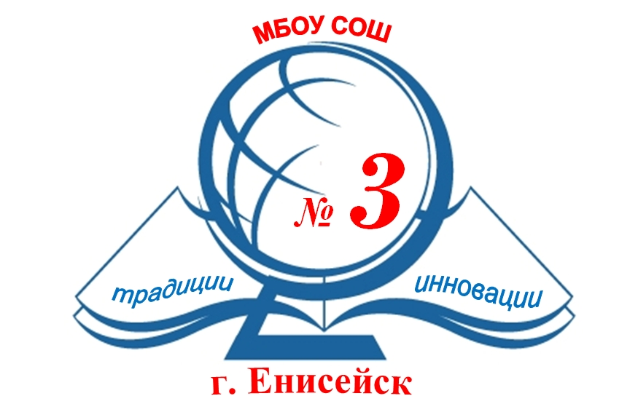 | Муниципальное бюджетное общеобразовательное учреждение  «Средняя школа № 3» г.Енисейска Красноярского края  663184, г. Енисейск, Красноярский край, ул. Ленина 102 т.8 (39195)2-23-06  e-mail:mousosh_102@mail.ru

Положение
о проведении Фестиваля национальных культур
«Дружный хоровод»

1. Общие положения
1.1. Фестиваль национальных культур «Дружный хоровод» (далее – Фестиваль) проводится в рамках реализации плана мероприятий, реализуемых в рамках воспитательно-образовательной программы «Культурный калейдоскоп», приуроченной к празднованию 400-летия города Енисейска.
1.2. Организаторами фестиваля является МБОУ СШ №3 города Енисейска.
1.3. Цель: сохранение и развитие традиций различных национальных культур, проживающих на территории города Енисейска, формирование у детей и молодежи уважения к истории и культуре народов России.
1.4. Задачи:
- знакомство с культурами народов, проживающих на территории города Енисейска;
- воспитание уважение к культуре любой национальности;
- развитие у детей чувства понимания красоты традиций другого народа;
- выявление талантливых детей, создание условий для реализации их творческого потенциала.
1.5. Дата и место проведения Фестиваля: Фестиваль национальных культур «Дружный хоровод» проводится 9 ноября 2017 года в 14.30 на базе ЦДО (ул. Горького,5)

2. Участники Фестиваля
В Фестивале принимают участие учащиеся общеобразовательных школ города 5- 11 классов. Состав команды – не более 10 человек. В состав команды могут входить взрослые (родители, классный руководитель и др.) – не более 2-х человек.
От каждого образовательного учреждения приглашаются зрители в количестве до 10 человек.
Организационный взнос для участия в Фестивале – 120 рублей (дипломы участников Фестиваля в рамках).

3. Содержание программы Фестиваля
3.1. Команда от образовательного учреждения представляет культуру одной из выбранной им народностей. Форма выступления выбирается участником самостоятельно. Выступление команды должно раскрывать следующие направления:
- «Национальные традиции и обряды» - описание национального обряда, традиции народа.
- «Национальный костюм» - демонстрация национального костюма или его детали (демонстрация сопровождается рассказом об истории, символике и способов изготовления данного изделия).
- «Блюдо национальной кухни» - представление приготовленного блюда, рассказ о национальных традициях, связанных с эти блюдом, красочно оформить рецепт представленного блюда (обязательное условие: блюдо должно быть оформлено с возможностью для дегустации).
Регламент выступления до 10 минут.
3.2. Для участия в Фестивале до 27 октября 2017 года необходимо отправить заявку на электронный адрес: mousosh_102@mail.ru. по форме (Приложение 1).

4. Награждение участников Фестиваля
Все команды награждаются дипломами участника Фестиваля.

Примечание:
Выбор национальностей.
школа №1 - узбеки,
школа №2 - татары,
школа №3 – поляки,
школа №7 - русские,
школа №9 – немцы,
ЕПГ - белорусы

Приложение 1

Заявка
на участие в Фестивале национальных культур
«Дружный хоровод»
Образовательное учреждение ________________________________________
Какую национальность представляет __________________________________
Название команды __________________________________________________
Необходимое оборудование для представления _________________________
___________________________________________________________________
ФИО и должность руководителя (полностью)____________________________
___________________________________________________________________
Контактный телефон ________________________________________________

